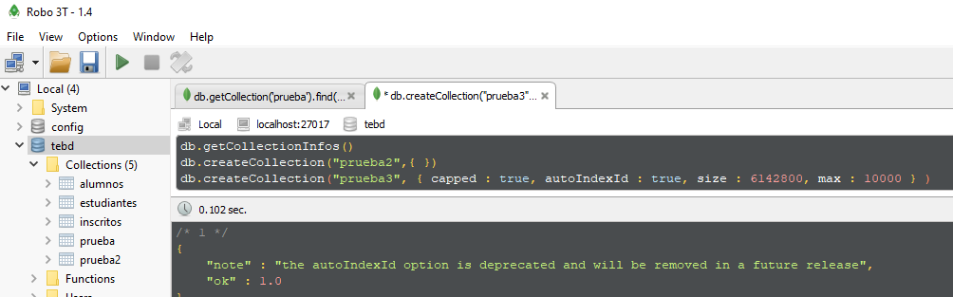

Clase 4

<https://docs.mongodb.com/manual/reference/operator/query/type/>

CLASE 5 caps

